《亿以上数的训练课》学习指南

学习目标：
1．在解决问题过程中，通过用计算器计算，巩固计算器的使用方法，并能根据实际情况，合理选择计算方法解决问题。
2． 经历解决问题的过程，根据实际情况灵活选择计算方法。培养估算意识。
3．在解决问题的过程中，获得成功的体验。

学习任务单：
【课前准备】
笔、数学书、计算器
【课上活动】
一、计算下面各题。
（1）50134-6543=
（2）5＋6=
（3）2345－39×21=
（4）497+498+499+500+501+502+503=
二、判断。
2920×29=90520计算是否正确。

三、用计算器计算左边三题，再根据规律写出其他算式的得数。
（1）(10-1)÷9= (40000-4)÷9=
(200-2)÷9= (500000-5)÷9=
(3000-3)÷9= (6000000-6)÷9=

（2）用计算器计算左边四题，再根据规律写出其他算式的得数。
142857×1= 142857×5=
142857×2= 142857×6=
142857×3=
142857×4=
【课后小结】
通过今天的学习，能回忆一下你是如何学习的吗？在用计算器找规律时你还有什么好方法吗？

【课后作业】
数学书第28页练习四第1题和数学书第29页第9题。
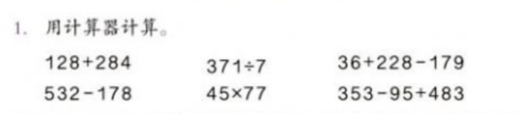
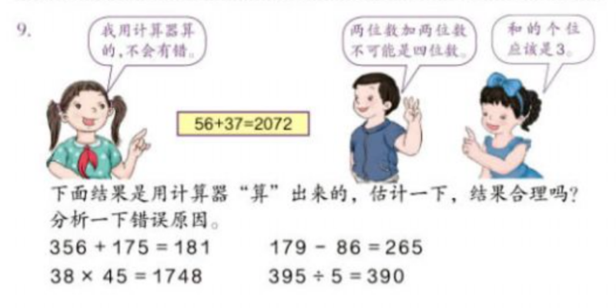
【参考答案】
- 数学书第28页练习四第1题。
412；53；85；
354；3465；741。
- 数学书第29页练习四第9题。
365+175=181（错，计算器计算时按成了减号）
179-86=265（错，计算器计算时按成了加号）
38×45=1748（错，数字输入错误）
395÷5=390（错，计算器计算时按成了减号）

